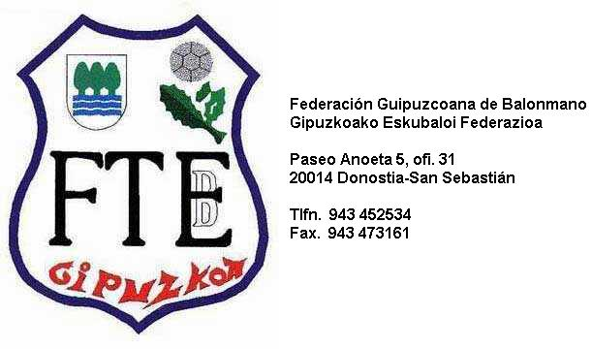

AUTORIZACIÓN PATERNA/MATERNA (TUTOR)

D./Dª. ____________________________________________________con domicilio
en ____________________________________________ y DNI _________________,
AUTORIZO a mi hijo/a _________________________________________________
nacido/a el _________________________ a participar con el equipo
________________________ de categoría ________________LIGA TERRITORIAL, superior a la que corresponde por edad, durante la temporada __________.
Y para que conste y surta los efectos oportunos en la Federación Guipuzcoana de Balonmano,
expido y firmo la presente.

En _________________ a ____ de _______________ de 20___.

Firma

GURASO (TUTORE) BAIMENA

NAN ________________________________________________ zenbakia duen eta
__________________________________________ helbidea duen ________________
___________________________________ jaun /andereak,
______________________________ jaiotze data duen eta nire seme/alaba
den_________________________________________, _______ denboraldian
TERRITORIALA LIGA _____________________ mailako ____________________
taldearekin, dagokion baina maila gorago jolasteko baimena ematen diot.
Gipuzkoako Eskubaloi Federazioan jasoa egon dadin eta eragina izan dezan, honako hau
sinatzen dut.
_________________-n, 20___ko __________________-ren ____________an.

Sinadura

